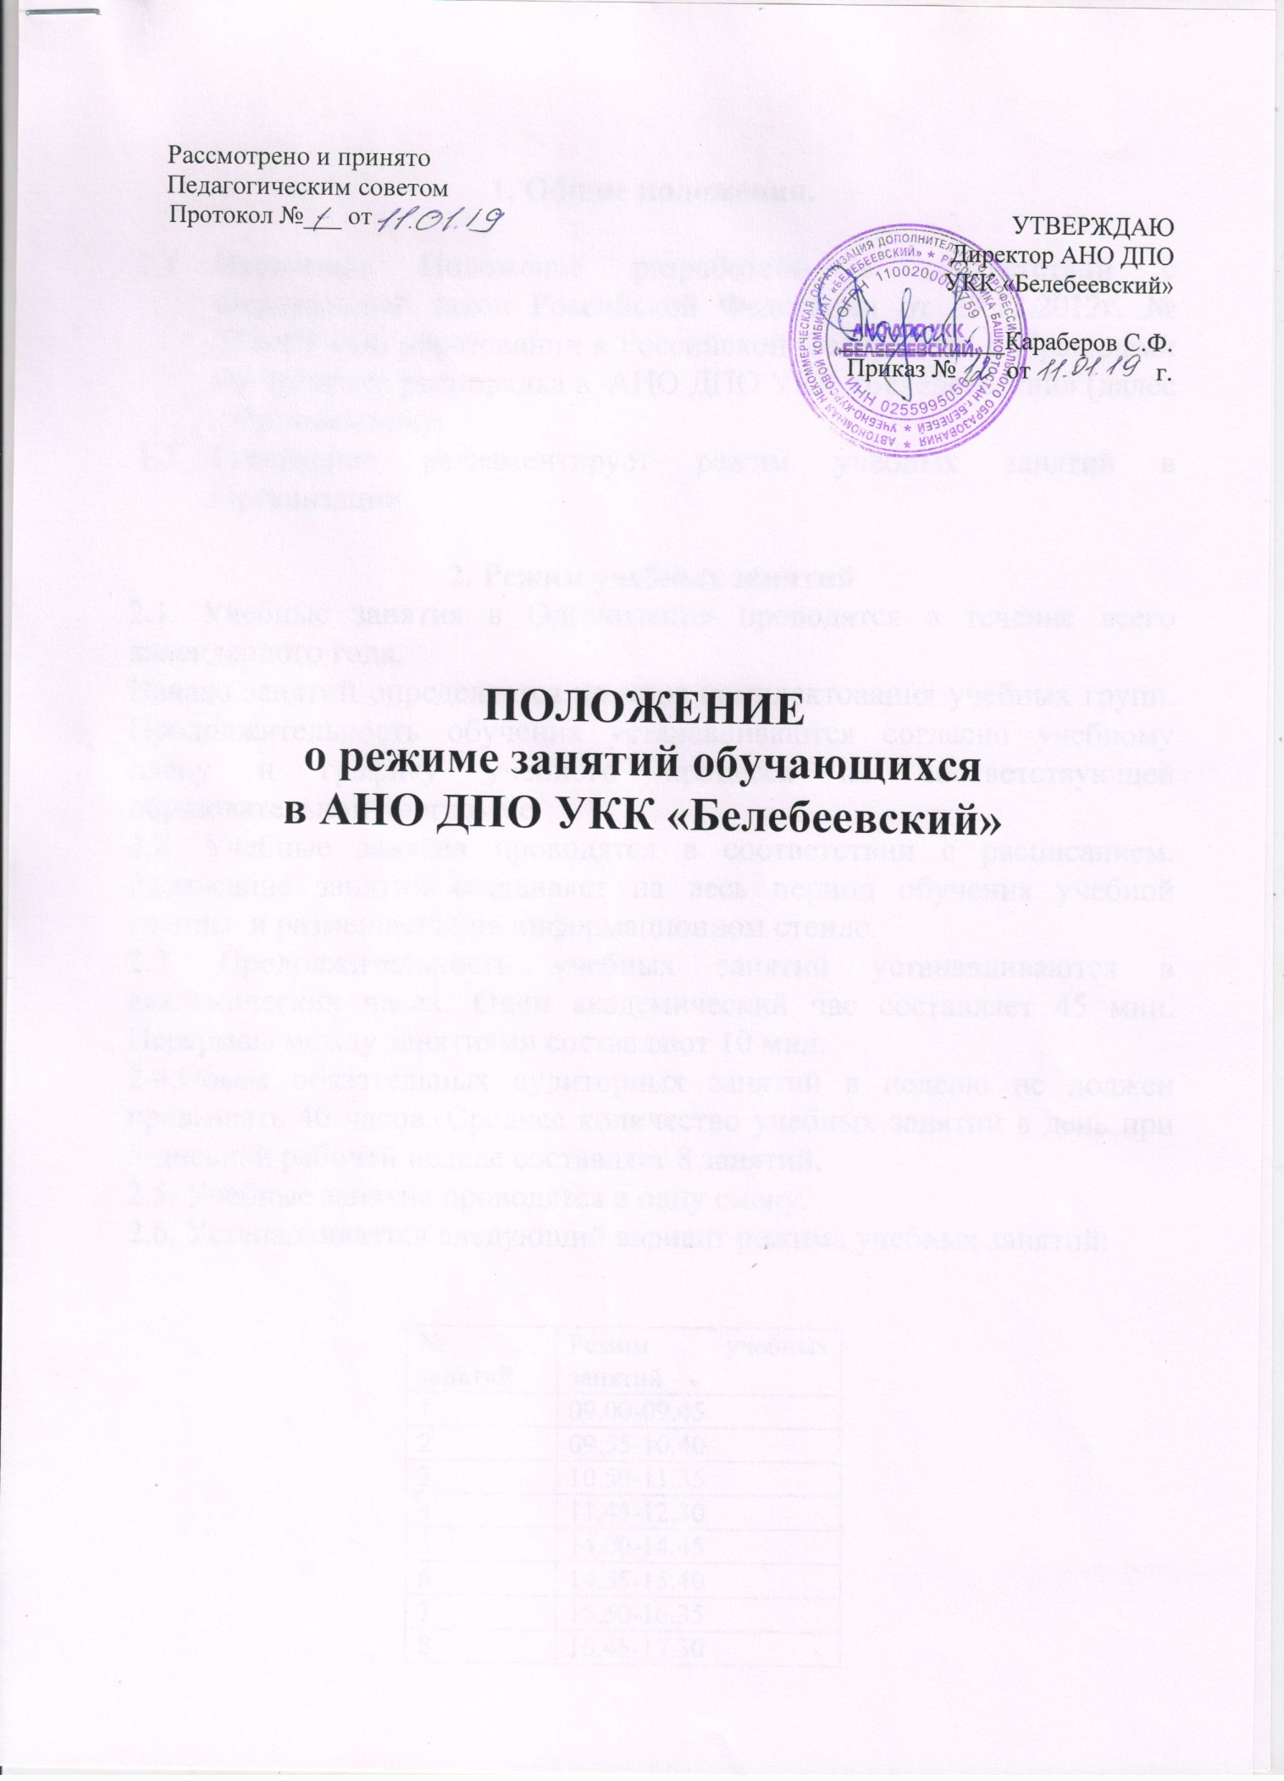

1. Общие положения.

  - Настоящее Положение разработано в соответствии с Федеральный закон Российской Федерации от 29.12.2012г. № 273-ФЗ «Об образовании в Российской Федерации» и Правилами внутреннего распорядка в АНО ДПО УКК «Белебеевский» (далее - Организация)
  - Положение регламентирует режим учебных занятий в Организации.

2. Режим учебных занятий
2.1. Учебные занятия в Организации проводятся в течение всего календарного года.
Начало занятий определяется по мере комплектования учебных групп. Продолжительность обучения устанавливаются согласно учебному плану и графику учебного процесса по соответствующей образовательной программе.
2.2. Учебные занятия проводятся в соответствии с расписанием. Расписание занятий составляет на весь период обучения учебной группы и размещается на информационном стенде.
2.3. Продолжительность учебных занятий устанавливаются в академических часах. Один академический час составляет 45 мин. Перерывы между занятиями составляют 10 мин.
2.4.Обьем обязательных аудиторных занятий в неделю не должен превышать 40 часов. Среднее количество учебных занятий в день при 5-дневной рабочей неделе составляет 8 занятий.
2.5. Учебные занятия проводятся в одну смену.
2.6. Устанавливается следующий вариант режима учебных занятий:

№ занятий | Режим учебных занятий
1 | 09.00-09.45
2 | 09.55-10.40
3 | 10.50-11.35
4 | 11.45-12.30
5 | 14.00-14.45
6 | 14.55-15.40
7 | 15.50-16.35
8 | 16.45-17.30

